Intencje Mszalne
Poniedziałek 23.06.2025
6.30 + Magdalena Drozdzol – greg.23
18.00 + Kazimierz Kraj (od syna Piotra z rodziną)
18.00 – O Boże błogosławieństwo, potrzebne łaski i opiekę NMP. Wspomożenia Wiernych dla Grzegorza z okazji 50 rocznicy urodzin
18.00 + Roman Pacholarz w 2 rocz. śmierci (od synów, córki i żony)
Wtorek 24.06.2025
6.30 + Magdalena Drozdzol – greg.24
18.00 + Grzegorz Gierek w 8 rocz. śmierci
18.00 – Dziękczynna z prośbą o łaskę zdrowia i Boże błogosławieństwo dla s. Danuty SM
18.00 + Stanisław Bartuś w 50 rocz. śmierci; +Agnieszka (żona); +Zofia (córka); +Józef (syn); ++ zmarli z rodziny
Środa 25.06.2025
6.30 + Agata Dziedzic w 10 rocz. śmierci (od rodziny)
18.00 + Magdalena Drozdzol – greg.25
18.00 + Janina Kempka w 100 rocz. urodzin) – (od rodziny)
18.00 + Zygmunt Wanat (od rodziny Tobiasz)
Czwartek 26.06.2025
6.30 + Magdalena Drozdzol – greg.26
18.00 + Jacek Stankiewicz (od żony i córki z rodziną)
18.00 + Zygmunt Wanat (od kolegów Łukasza z pracy)
Piątek 27.06.2025 – Uroczystość Najświętszego Serca Pana Jezusa
6.30 + Zygmunt Wanat (od sąsiada Marcina Wilczak)
18.00 ++ Helena i Piotr Skowronek; ++ Filomena i Józef Kraj (od wnuka Piotra)
18.00 + Magdalena Drozdzol – greg.27
18.00 + Władysław Sowa; ++ Zofia i Józef Blacha; ++ Zofia i Jan Gąsior (od żony i dzieci, synowej, wnuków i prawnuków)
Sobota 28.06.2025
6.30 + Jacek Pająk (od chrześnicy Dominiki z rodziną)
18.00 + Kazimierz Mazur
18.00 + Magdalena Drozdzol – greg.28
29.06.2025 – XIII Niedziela Zwykła (Uroczystość Św. Apostołów Piotra i Pawła)
8.00 + Magdalena Drozdzol – greg.29
10.00 + Jan Batko w 17 rocz. śmierci; ++ zmarli rodzice; ++ zmarłe rodzeństwo
11.30 + O Boże błogosławieństwo i opiekę MB. Wspomożenia Wiernych dla Wiktorii z okazji chrztu św. oraz o błogosławieństwo dla całej jej rodziny.
11.30 + Jan; +Władysław; +Bronisława(f)
18.00 + Paweł Antos (od mamy i siostry)

Ogłoszenia Parafialne
XII Niedziela Zwykła – 22.06.2025
Liturgiczne obchody w ciągu tygodnia:
a) we wtorek, 24 czerwca – uroczystość Narodzenia św. Jana Chrzciciela. O godz. 17.00 zapraszamy na Nabożeństwo do M.B. Wspomożenia Wiernych z odczytaniem próśb i podziękowań, o godz. 17.30 Nabożeństwo Czerwcowe,
b) w piątek, 27 czerwca – uroczystość Najświętszego Serca Pana Jezusa, o godz. 17.00 Nowenna Do Miłosierdzia Bożego, o godz. 17.30 Nabożeństwo Czerwcowe,
c) w sobotę, 28 czerwca – wspomnienie Niepokalanego Serca Najświętszej Marii Panny,
d) w przyszłą niedzielę, 29 czerwca – obchodzimy uroczystość Świętych Apostołów Piotra i Pawła
1. W środę, 25 czerwca, po wieczornej Mszy Świętej odbędzie się spotkanie Rady Parafialnej – serdecznie zapraszamy, a także wystawienie Najświętszego Sakramentu. Za wstawiennictwem św. Józefa będziemy modlić się w intencji małżeństw i rodzin.
2. Na zakończenie Oktawy Bożego Ciała, w czwartek, 26 czerwca, po procesji, serdecznie zapraszamy wszystkie dzieci, które uczestniczyły w procesji Bożego Ciała oraz w nabożeństwach Oktawy, na słodki poczęstunek. Tego dnia, podczas Mszy Świętej o godz. 18:00, odbędzie się również poświęcenie ziół i kwiatów.
3. W czasie trwania Oktawy Bożego Ciała serdecznie zachęcamy do udziału w procesjach, szczególnie dziewczynki sypiące kwiaty, a także dzieci pierwszokomunijne i rocznicowe.
4. W niedzielę, 29 czerwca, po każdej Mszy Świętej w ramach nabożeństwa odmówimy Akt poświęcenia Najświętszemu Sercu Pana Jezusa. Podczas Mszy Świętej o godzinie 8.00 dokonane zostanie podpisanie przez Księdza Proboszcza Aktu poświęcenia Parafii Najświętszemu Sercu Pana Jezusa.
5. Prosimy rodziców o zapisywanie dzieci do przygotowania się do przyjęcia I Komunii św. w naszej Parafii Miłosierdzia Bożego do 13 lipca br. oraz młodzież z klas 8-mych, do przygotowania do przyjęcia sakramentu bierzmowania w roku 2026. Zapisy będą trwały do 13 lipca br.
6. Składamy serdeczne podziękowania Parafianom za pomoc w organizacji uroczystości Bożego Ciała. Dziękujemy za przygotowanie ołtarzy, złożone ofiary na kwiaty, udekorowanie okien swoich domów oraz za posprzątanie otoczenia kościoła.
7. Podczas wakacji konfesjonał stały w parafii pw. MB Wspomożenia Wiernych w Oświęcimiu będzie czynny tylko w godzinach popołudniowych od 15.30 do 17.00.

Zachęcamy do lektury prasy katolickiej: Niedzieli, Gościa Niedzielnego

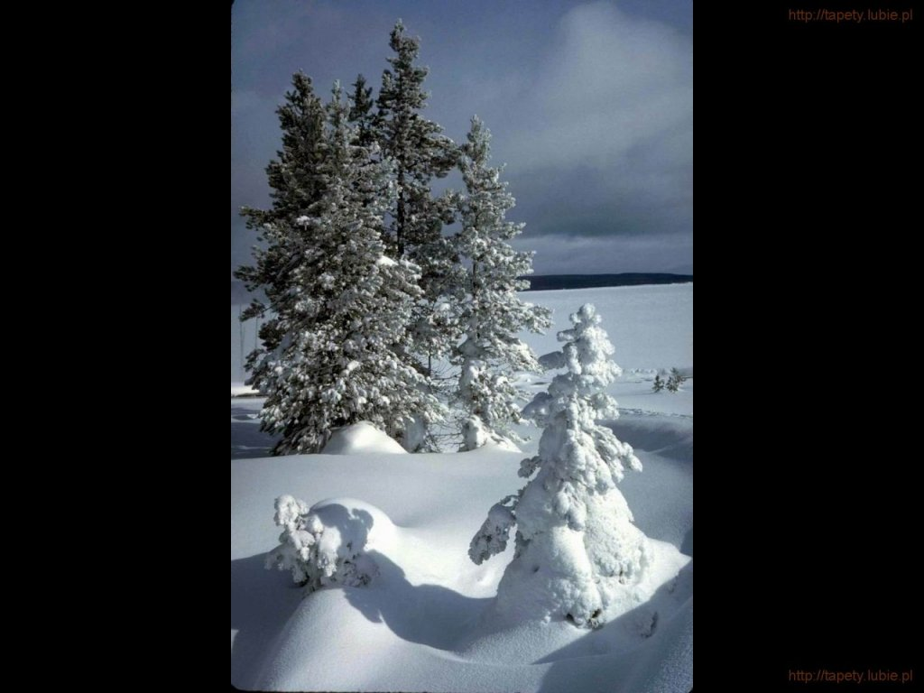
SALEZJAŃSKIE ZASOLE

Słowo na niedzielę.

Za kogo uważasz Chrystusa?
Po okresie wielkanocnym wracamy w liturgii do systematycznej lektury Ewangelii Łukaszowej. Pytanie, jakie Jezus stawia dziś swoim uczniom, ma fundamentalne znaczenie. Jezus wchodzi w dialog z nimi w bardzo rozważny sposób. Najpierw prosi ich, by głośno wyrazili to, „co ludzie mówią”, a więc także, by jasno zdali sobie z tego sprawę. Chodzi o coś w rodzaju przeglądu plotek na Jego temat. A plotki dotyczące Jezusa są różne. Nikt z postronnych słuchaczy raczej nie neguje Jego nadzwyczajności, niezwykłej mocy Jego nauczania i Jego fascynującej osobowości, która przyciąga ciekawskich i rozpala ich wyobraźnię. I dlatego pojawiają się porównania do Jana Chrzciciela lub też do Eliasza, który w starotestamentalnej Księdze Syracha został nazwany „prorokiem jak ogień”, którego słowo płonęło jak pochodnia (Syr 48, 1). W zasadzie takie określenia można by uznać za znakomite komplementy i wyraz prawdziwego szacunku ze strony tłumów. Skierowane do uczniów pytanie Jezusa nie jest jednak czymś w rodzaju sondażu poparcia czy popularności. Jezus raczej przygotowuje grunt pod bardzo osobiste pytanie, które kieruje już bezpośrednio do każdego, który podąża za Nim: „A ty, za kogo Mnie uważasz?”
To pytanie się nie przedawnia. Każdy wierzący musi na nie odpowiedzieć, i to nie tylko jednorazowo. Raczej musi być ono weryfikowane wielokrotnie w ciągu życia. Także ze względu na to, że uznanie Jezusa za Mesjasza Bożego, czyli przyjęcie Go jako osobistego Zbawcę i Pana, wiąże się z tym, że jest się gotowym podzielić Jego los. Mówiąc o tym swoim uczniom, Jezus zachowuje się zupełnie inaczej, niż zazwyczaj czynią to politycy i ludzie wpływowi, którzy mają tendencję do ukrywania przed swoimi zwolennikami problemów i trudów, zachwalając raczej korzyści i zaszczyty. Jezus jasno pokazuje, że kto decyduje się na kroczenie wraz z Nim, musi się przygotować na coś, co przez niewierzące otoczenie będzie określone jako tracenie życia. Przejście z Nim przez tę fazę tracenia prowadzi jednak ku ocaleniu, zachowaniu na zawsze tego, co najcenniejsze. Może to jest właśnie ten moment w moim życiu, kiedy powinienem sobie z całą powagą, na nowo zadać to pytanie: Kim jest dla mnie Jezus Chrystus?
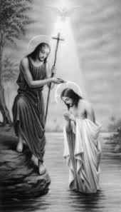

Uroczystość narodzenia św. Jana Chrzciciela

Kościół katolicki wspomina dziś św. Jana Chrzciciela, największego z proroków, który udzielił chrztu Jezusowi Chrystusowi i osobiście wskazał Go jako zapowiadanego Zbawiciela świata. Uroczystość Narodzenia Jana Chrzciciela przypada w okolicach letniego przesilenia i jest związana z wieloma zwyczajami ludowymi.
Dzieje św. Jana znamy bezpośrednio z Ewangelii. Jego narodzinom towarzyszyły cudowne wydarzenia. Zapowiedziany przez Archanioła Gabriela począł się, gdy jego rodzice Elżbieta i Zachariasz byli już staruszkami. Z powodu niedowierzania w poczęcie syna Zachariasz stracił mowę, którą odzyskał dopiero po narodzeniu chłopca.
Jan był o pół roku starszy od Jezusa, a obaj „spotkali się” po raz pierwszy będąc jeszcze w łonach matek. Podczas spotkania z Maryją, Matką Jezusa, Elżbieta, która była w szóstym miesiącu ciąży, krzyknęła ucieszona: „A skądże mi to, że matka mojego Pana przychodzi do mnie. Oto gdy zabrzmiał w moich uszach głos twojego pozdrowienia poruszyło się dzieciątko w mym łonie”. Ojcowie Kościoła tłumaczyli ten fragment Ewangelii, mówiąc, że św. Jan, czując bliskość Pana, podskoczył z radości.
Przez wiele lat św. Jan przebywał na pustyni, był prorokiem wzywającym do nawrócenia. Udzielał chrztu w Jordanie. Celem tego chrztu było przygotowanie do nawrócenia oraz zapowiedź chrztu nowotestamentalnego. Chrzest z rąk Jana przyjął Jezus. Teologowie tłumaczą, że w ten sposób Mesjasz uświęcił wody Jordanu. Dzięki temu woda służy do chrztu świętego, który jest pierwszym i najważniejszym sakramentem dla chrześcijan.
Jan Chrzciciel stał się obrońcą małżeństwa, ponieważ skarcił władcę, Heroda, za cudzołóstwo. Potępiał publicznie jego związek z Herodiadą, żoną brata. Za tę śmiałą obronę trwałości małżeństwa i czystości obyczajów poniósł śmierć męczeńską. Podczas uczty król Herod przysiągł córce Herodiady, Salome, że spełni każde jej życzenie. Ta, namówiona przez swoją matkę, zażądała głowy Jana Chrzciciela. Prorok został ścięty, a jego głowę podano na tacy Salome. Jezus Chrystus powiedział, że między narodzonymi z niewiast nie było większego człowieka od Jana Chrzciciela.
Jan Chrzciciel jest jednym z najbardziej czczonych świętych. Wyjątkowo Kościół obchodzi uroczystość ku jego czci przede wszystkim w dzień narodzin, a nie – jak zwykle w przypadku świętych – w dzień śmierci. Również dzień jego męczeńskiej śmierci jest czczony w liturgii.
Co najmniej od IV w. powstawały świątynie ku czci świętego, z których najbardziej znana jest bazylika św. Jana na Lateranie, katedra biskupa Rzymu.
Z uroczystością św. Jana Chrzciciela, która przypada na czas letniego przesilenia, wiąże się wiele ludowych zwyczajów. Najpopularniejsze wśród nich to: puszczanie wianków oraz sobótki, czyli palenie ognisk i skakanie przez nie. Dawniej wierzono też, że przed 24 czerwca nie należy się kąpać w jeziorach i rzekach, bo św. Jan nie poświęcił jeszcze wody. Legenda głosi, że w noc świętojańską, najkrótszą w ciągu całego roku, zakwita kwiat paproci. Ten kto odnajdzie kwitnącą paproć już na zawsze pozostanie szczęśliwy.

